Eine Praktische Anleitung zum Energie Kostenlos Geräte Autor: Patrick J. Kelly

Kapitel 18: Der Aufbau Einen Impulsgenerator

Viele Menschen haben den falschen Eindruck, dass es nicht möglich ist, von Nutzleistung zu extrahieren, was sie "Schwerkraft". Sie sagen, dass ein fallendes Gewicht in der Tat nützliche Arbeit zu tun, aber dann hat das Gewicht erhöht, um wieder zu nützlicher Arbeit zu verrichten. Das ist natürlich ein sehr falschen Eindruck, zumal nützliche Arbeit wurde durch die praktischen Geräte seit vielen Jahrhunderten produziert. Das Wasser fließt bergab unter dem Einfluss von "Schwerkraft", und dass Wasserfluss Kräfte Wassermühlen, die Getreide zu mahlen, zu betreiben Balg und Macht Hämmer. Es versorgt auch massiven Wasserkraftwerke viele Megawatt elektrische Energie erzeugt, so wenden Sie sich bitte sagen Sie mir nicht, dass "Schwerkraft" nicht sinnvolle Arbeit tun können.

Das Argument, um ein Fallgewicht um wieder angehoben werden, bevor es auf jeden Fall wieder vernünftig klingt "nützliche Arbeit" zu tun, aber im Jahre 1939 William Skinner von Amerika gezeigt, dass es möglich ist, ein Gewicht, ohne das Gewicht immer näher an den kontinuierlich zu haben, fallen Boden. Zunächst klingt das unmöglich, aber es ist nicht unmöglich, wenn das Gewicht immer zur Seite fällt. William produziert erhebliche Macht durch die Spitze eines gewichteten Welle im Kreis bewegt. Das Gleichgewicht bringt das Gewicht und es fällt seitlich eine stabile Position zu erreichen. Aber das Gewicht nie schneller, weil die Spitze der Welle kontinuierlich bewegt wird, dass passiert zu verhindern:

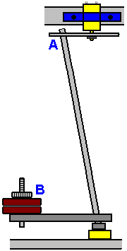

William Skinner Video ist unter: http://www.britishpathe.com/video/gravity-power und das Prinzip wurde kürzlich in der Patentanmeldung US2014 / 0196567 von David W. John aufgenommen, die mehrere Variationen dieser Grundanordnung zeigt, einschließlich dieser:

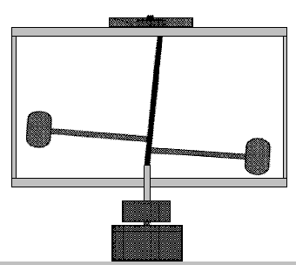

Dies ist das gleiche wie William Skinner-Verfahren als das obere Ende der Welle in einem Kreis bewegt wird, und die Gewichte folgen der Spitze der Welle, auf einen weit höheres Maß an Leistung kontinuierlich in einer Kreisbahn fallen als erforderlich ist, die Spitze zu bewegen, die Welle. Dies zeigt sehr deutlich, dass es durchaus möglich ist, von nützlicher Arbeit zu extrahieren, was wir "Schwerkraft", (nebenbei, gibt es nicht so etwas wie "Schwerkraft", die Dinge auf die Erde zieht, ist die Realität, dass die Wirkung ist eigentlich ein Ungleichgewicht in der universalen Energiefeld, in dem wir leben, und das Ungleichgewicht ein Schub in Richtung der Erde ist als Newton richtig abgeleitet. Das universelle Energiefeld ist der Nullpunkt-Energiefeld, der Äther oder einem der vielen anderen Namen) genannt.

Dies ist jedoch nur einer der Faktoren in der Energiegewinn durch diesen Generator erzeugte beteiligt, wie wir Trägheit und Beschleunigung haben ebenso zu berücksichtigen. Beginnen wir mit der Beschleunigung beginnen. Es gibt eine ausgezeichnete Vortrag von Mike Waters hier: http://world-harmony.com/max-velocity-turbine/ obwohl die Videoqualität nicht durch irgendwelche perfekt bedeutet.



Beschreibt Mike eine einfache Windturbinendesign seines was sehr effizient ist. Er weist darauf hin, dass als Wind Vergangenheit ein Hindernis fließt, es beschleunigt. Er nutzt diese Tatsache, um die Leistung seiner Windturbine zu steigern. Als nächstes legt er die Turbinenschaufeln so weit von der Achse wie möglich, um den größten Hebelarm für die Windkraft auf die Turbinenschaufeln zu bekommen. Die Konstruktion ist eine einfache kreisförmige Scheibe auf das Hindernis für die Windformen und Turbinenschaufeln um den Umfang der Scheibe angebracht ist:

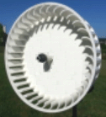

Die Leistung ist sehr beeindruckend mit dem Generator Erzeugung von Energie bei einer Windgeschwindigkeit von nur 1 km pro Stunde. Um zu verstehen, dass, sollten Sie die Tatsache, dass Sie sich einen Kilometer in etwa zehn Minuten zu Fuß entfernt, so dass eine Windgeschwindigkeit von einem Kilometer pro Stunde ist nur ein Sechstel der Gehgeschwindigkeit.

Mike weist darauf hin, dass die Drehkraft des Generators mit dem Quadrat der Windgeschwindigkeit proportional ist. Das heißt, wenn die Windgeschwindigkeit verdoppelt, dann ist die Kraft, um den Generator um einen Faktor von vier steigt antreibt. Wenn die Windgeschwindigkeit auf Ihre Gehgeschwindigkeit einholt, dann würde seine Generatorausgang um einen Faktor von 36 mal erhöhen. Also hier die Hauptsache ist, dass jede Beschleunigung der Generatorleistung steigert. Also, nur die Bedienung klar zu bekommen in Ihrem Kopf, Mike Windturbine hat der Wind direkt auf die kreisförmige Platte fließt und an ihm vorbei zu kommen, beschleunigt der Wind seitwärts um die Platte zu fließen, und entlang seiner normalen Strömungspfad weiter. Allerdings beschleunigt der Wind, wie sie seitwärts bewegt, und so bewegt sich schneller als die allgemeine Windgeschwindigkeit, wenn sie die Turbinenschaufeln an der Kante der Scheibe erreicht, und so stellt eine erhebliche Energieschub der Rotorscheibe. Diese Aktion ist natürlich nicht auf Windgeneratoren beschränkt.

Ingenieure haben den Eindruck, dass ein Schwungrad für kinetische Energie nur ein Speichergerät ist und während ein Schwungrad-Energie tatsächlich Speicher tut, auch in dem Maße, dass einige Stadtbusse durch ein Schwungrad angetrieben werden, das ist nicht die einzige wichtige Sache, dass Schwungräder tun - sie auch auf einer Achse rotieren. Großer Schock! Flywheels drehen sich auf einem Drehpunkt. Ich wäre sehr überrascht, wenn Sie das nicht schon wusste. Aber sind Sie sich bewusst, dass die Rotation mit einer konstanten Geschwindigkeit kontinuierlichen Beschleunigung erzeugt? Wie die William Skinner Design, dauert es einiges zu erklären, wie eine konstante Drehzahl Beschleunigung erzeugt. Es ist alles Newton Schuld !!

Newton wies darauf hin, dass, wenn etwas begonnen bewegt, dann wird es erst eine gewisse Kraft oder andere wirkt auf sie in einer geraden Linie bewegt weiterhin seine Bewegung zu ändern. Dies ist ein wenig schwer zu verstehen, wie wir auf einem Planeten, dessen "Schwere" leben wirkt sich auf alle bewegten Objekte sehr beträchtlich, und die Luft den Planeten umgebende wirkt auch auf Objekte, die sehr deutlich bewegt. Wir sind so an diese Dinge gewöhnt, dass wir es schwer zu verstehen, dass im Weltraum ein Objekt finden neigen dazu, in einer geraden Linie in der Tat für eine sehr lange Zeit weiter zu bewegen.

Nehmen wir also an, dass wir ein Schwungrad und wir haben einen Stahlblock mit der Felge verklebt ist. Wir drehen Sie das Schwungrad mit einer Geschwindigkeit so hoch, dass die Klebeverbindung bricht und der Stahlblock auf seiner eigenen fliegt. Es würde so sein:

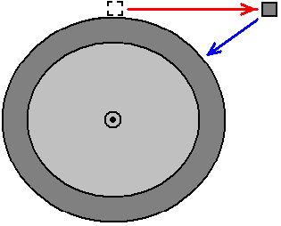

Der Stahlblock fliegt (horizontal in diesem Fall), wie durch den roten Pfeil dargestellt ist. Das ist, was die Stahlblock tun würde, wenn allein gelassen und nicht durch andere Kräfte gestört. Wenn jedoch die Klebeverbindung nicht versagen, an dem Schwungrad befestigt ist, wobei der Stahlblock würde in der durch den blauen Pfeil gezeigten Position sein. Universitätsprofessoren, die in diesem Fach sind spezialisiert, beschreiben diese als "Beschleunigung" nach innen entlang der blauen Linie, so dass, obwohl sich das Schwungrad mit einer konstanten Geschwindigkeit dreht, ist die Beschleunigung jedes Molekül aus Stahl in dem Schwungrad ständig nach innen und Beschleunigung erzeugt eine Zunahme der Energie. Je größer das Schwungrad, desto größer die Wirkung
Es ist auch ein weiterer Faktor, der häufig ignoriert wird, und das ist Trägheits Auswirkungen (Auswirkungen von zwei Dingen zu kollidieren) und der Energiegewinn aus, dass wesentliche ist. Um Ihnen eine Vorstellung davon, wie mächtig dieser ist, wenn man einen unsymmetrischen Rotor drehen produziert es zwanzig Mal mehr Schub als der Motor eines Düsenjets. Zum Beispiel hat John Bedini einen kleinen Motor / Generator in selbstfahrender Modus jahrelang laufen, sowohl eine kleine Schwungrad und dem Trägheitsantrieb eines gepulsten Gleichstrommotor unter Verwendung von:

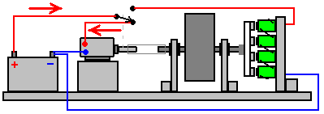

Der Gleichstrommotor Leistung in drei kurze Impulse pro Umdrehung der Motorwelle vorgesehen, wobei die Umschaltung durch Kontakte auf der Motorwelle durchgeführt wird. Das Timing der Pulse ist wie folgt:

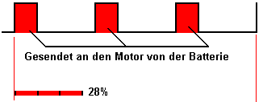

Wir müssen vorsichtig sein, nicht die Wirkung von Trägheits Impulse zu unterschätzen, und Johns Pulsieren seines Gleichstrommotor bewirkt, dass es das Schwungrad zu halten dreimal Spinnen länger als die Dauer der Impulse. Es gibt einen deutlichen Trägheitsenergiegewinn, wenn der Motor plötzlich angetrieben ist und legt eine kurze Schub auf das Schwungrad Achse. Nebenbei könnte man bemerkt, dass während die Motorimpulse nur dort für ein Viertel der Zeit sind, wird der Motor rund 3000 Impulse pro Sekunde empfangen, so dass der Energiegewinn aus der pulsierenden scheint fast kontinuierlich.

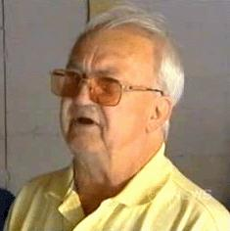

Also, insgesamt können wir einen Energiegewinn von "Schwere" und von der Beschleunigung und aus Trägheit erhalten. Chas Campbell of Australia, die beim Aufbau erfolgreicher Schwerkraft -betriebenen Generatoren erlebt hat sehr freundlich vereinbart uns, Schritt für Schritt zu erklären, wie ein selbstbetriebenen Generator seiner neuesten Design zu konstruieren. Zunächst hat einen sehr erfolgreichen Motor / Generator-Design gebaut, die in Kapitel 4 beschrieben ist, und die wie folgt aussieht
:

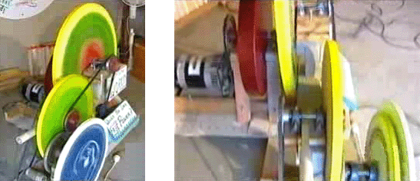

Angetrieben von einem Motor Wechselstromnetz, einmal läuft, kann dieser Generator von seinem eigenen Ausgang mit Strom versorgt werden und wenn wie mit Strom versorgt, dass sie auch Energie für andere Geräte liefern können. Das Generator gewinnt Energie aus dem Beschleunigungseffekt des Schwungrads und von den Trägheits Auswirkungen des Netzmotors hundertmal pro Sekunde drücken. Meiner Meinung nach wäre es wahrscheinlich besser funktionieren, wenn ein Netz Dimmer Lichtschalter angetrieben durch. Diese Schalter sind in Leistungen von bis zu einem Kilowatt und kann sie gedreht werden leicht nach unten ein deutlicher Ein/Aus-Effekt für die einhundert Impulse pro Sekunde zu geben.

Allerdings Chas hat sehr freundlich vereinbart sein neuestes Schwungrad Design zu teilen, so dass jeder, der für sich selbst machen und nutzen will, kann. Da die Menschen die Umstände und so viel auf der ganzen Welt variieren Schwierigkeitsstufen, werden wir drei verschiedene Arten erklären zu seinem Entwurf bauen - zwei Möglichkeiten, wenn es in Stahl und einem Gebäude bei der Holzgebäude.

Die neueste Design von Chas verwendet entweder zwei oder drei Schwungräder - ein großes den Ausgang Generator antreibt und entweder ein oder zwei kleine Schwungräder das große Schwungrad zu halten drehen. Eine zusätzliche Trägheitswirkung erzeugt wird, da die kleinen Schwungräder einen Antriebsmechanismus verwendet werden, die nicht kontinuierlich ist. Die Anordnung sieht wie folgt in groben Zügen:

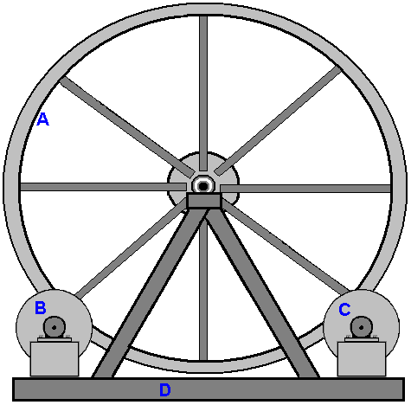

Hier wird das große Schwungrad "A" ist auf einem dreieckigen Rahmen "D" unterstützt und kleinere Schwungräder "C" und möglicherweise "B" geben dem großen Schwungrad einen kurzen Druck auf den Weg zweimal pro Umdrehung. Die Zieldrehzahl für das große Schwungrad ist nur einer Umdrehung pro Sekunde, so dass dies nicht eine einschüchternde Generator-Design und es ist auch in der baulichen Fähigkeit der meisten Menschen.

Um wirklich effektiv, ein gravitationsbetriebenen Generator schwer zu sein hat (und in der Regel groß als Folge des Gewichts), und so, obwohl alternative Verfahren verwendet werden können, wird es normalerweise in geschweißten Flußstahl gebaut. Wenn Sie noch nie etwas in Stahl gebaut haben, lassen Sie mich Ihnen versichern, dass es nicht eine schwierige Sache zu tun ist, und ja, habe ich in Stahl gebaut, als totaler Anfänger beginnen. Während jedoch mild Stahl ist leicht zu verarbeiten und schweißen, Edelstahl ist viel, viel schwieriger, so Edelstahl vermeiden. Stahl Stücke geschnitten und geformt, dass ein Winkelschleifer wie folgt aus:

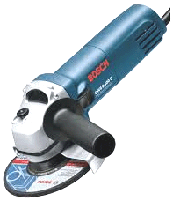

Und während das Bild mit einem Griff zeigt aus der Seite des Schleifers kleben, so dass Sie zwei Hände benutzen können, es ist in der Regel bequemer, den Griff zu entfernen und halten nur die Mühle in nur einer Hand, da es nicht schwer ist. Wenn Stahl arbeiten, ein Paar "rigger" Handschuhe tragen, die stark sind, verstärkte Handschuhe, die die Hände vor scharfen Stahlkanten zu schützen und Augenschutz immer tragen.

Wenn Sie zu bohren Stahl werden, dann ist ein netzbetriebene Bohrmaschine benötigt als batteriebetriebene Bohrer einfach nicht bis zu den Job sind, wenn es nur ein einziges Loch ist. Wenn Stahl Bohren ist es hilfreich, einen zusätzlichen Handgriff zu haben.

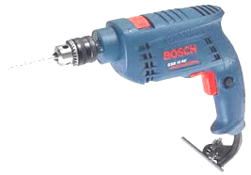

Mit dem Bohrer oben gezeigt, klemmt der Handgriff in den Ring am direkt hinter dem Futter und kann in jedem beliebigen Winkel eingestellt werden. Stahlteile sind miteinander durch Schweißen verbunden. Einige Schweißer sind recht billig. Die meisten Arten können für einen Tag gemietet werden oder einen halben Tag. Es ist auch möglich, die Stücke zu formen und zu einem lokalen Stahlfertigung Werkstatt haben sie für Sie zusammenschweißen und eine gute Schweißverbindung zu machen dauert nur eine Sekunde oder zwei. Die wirklich wichtige Sache ist nie an einer Schweiß aussehen wird, es sei denn, Sie sind ein Schweiß Visier oder Schweißbrillen tragen, wie Sie Ihre Sehkraft schaut auf einen Schweißlichtbogen ohne Schutz beschädigen können.

Wenn Sie sich entscheiden, ein Schweißer zu kaufen, dann sicher sein, eins zu bekommen, die auf Ihrem Hausstromnetz laufen, sonst müssen Sie Ihre Hausinstallation aktualisieren den höheren Strom zu tragen. Dieser Schweißer geeignet wäre, und zu Beginn 2016 es kostet nur £60 Steuern einschließlich der $90 etwa 82 Euro oder US ist.

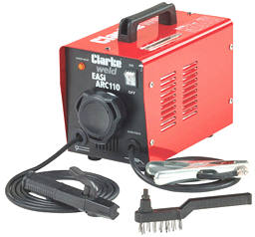

Mit dieser "stab Schweißer" die Silber Klammer auf der rechten Seite ist an das Metall gebunden zu verschweißenden und einer 2,3 mm Durchmesser beschichteten Schweißstab in der schwarzen Klammer auf der linken Seite angeordnet. Der Stab wird dann auf den Schweißbereich aufgebracht und die Beschichtung auf dem Schweißdraht wird zu einer Gaswolke, in der Luft die heiße Metall aus der Sauerstoff abschirmt. Wenn die Schweißnaht abgekühlt ist, wird es die Rückseite der Drahtbürste eine Oxidschicht auf der Außenseite des Gelenks und so sein wird als Hammer benutzt, um die Schicht und die Drahtbürste brechen verwendet, um das Gelenk sauber zu schrubben.

Allerdings ist der wichtigste Teil der Ausrüstung für jedermann tun Schweißarbeiten ein Schutzhelm. Es gibt viele verschiedene Designs und unterschiedlichen Kosten sehr unterschiedlich. Viele professionelle Schweißer wählen Sie eine der billigsten Typen, die wie folgt aussehen:

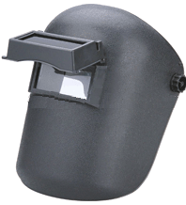

Dieser Typ hat eine klare Glasscheibe und eine klappbare Sicherheitsfilter zum sicheren Schweißen ermöglichen. Fachleute stellen Sie die Spannung Scharnier, so dass der Filter nur gerade in seiner erhöhten Position bleiben. Der Schweißer dann positioniert die Verbindungsstücke in ihre exakt richtige Position, während er durch das Fensterglas suchen, und wenn Sie fertig sind die Schweißnaht zu starten nickt er nur den Kopf, die den Filter fallen in Platz macht und die Schweiß gestartet wird. Nie, nie, versuchen ohne richtige Augenschutz Schweiß.

Das große Schwungrad, das Chas zieht, sieht wie folgt aus:

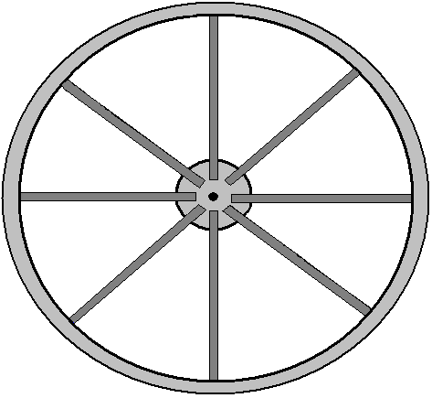

Das Rad hat einen Durchmesser von zwei Metern (sechseinhalb Fuß) und eine zentrale Nabe mit einer Achse, acht Speichen von 50 x 50 mm Abschnitt Stahlbox zum 200 mm Durchmesser Nabe geschweißt und an der Felge des Rades. Was zu diesem Design ungewöhnlich ist, dass die Achse bar stationär ist und das Schwungrad dreht sich um sie. Allerdings, wenn man bedenkt, dass einige Leute diesen Generator Gebäude befinden wird, wo es keine lokalen Stahlherstellung Unternehmen hat Chas eine viel einfachere Konstruktion hergestellt, die auch gerade Kanten, wie dies mit arbeiten:

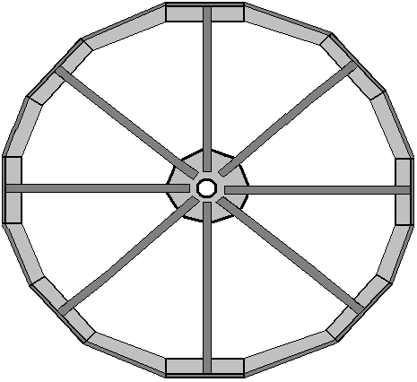

Für diese Konstruktion hat jede der acht Speichen einen rechteckSchnittLänge von 100 x 100 x 8 mm Winkeleisen mit dieser verschweißt. Der Winkeleisen , die etwa 12.276 kg pro Meter wiegt wird wie folgt geformt:

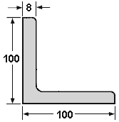

Schweißen ist einfach zu erlernen und es ist eine brillante Methode der Konstruktion ... aber es hat ein großes Problem dar. Wenn ein Gelenk die beiden Stücke von Stahlschmelze und verschmelzen zusammen gemacht. Dies kann in einer Zehntelsekunde geschehen. Sie nicht Ihre Finger auf das Gelenk setzen, um zu sehen, ob es noch heiß ist, wenn es ist, dann werden Sie eine schmerzhafte Verbrennungen bekommen und das sollte Sie daran erinnern, das nicht wieder zu tun. Daß Wärme ist das Problem, weil, wenn Stahl heiß wird er sich ausdehnt, und wenn er abkühlt, zieht es sich. Das bedeutet, dass, wenn man sich genau einem rechten Winkel ein Stück Stahl einzurichten waren und schweißen die Teile zusammen dann, wenn das Gelenk nach unten kühlt es sich zusammenzieht und zieht das Gelenk aus der Ausrichtung:

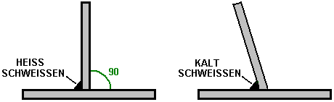

Bitte kann mir nicht vorstellen, dass Sie nur die vertikale Stück zurück in die richtige Position schieben kann, dass passieren wird, nicht, weil das Gelenk sofort sehr, sehr stark. Stattdessen verwenden Sie zwei schnelle Schweißungen von gleicher Größe, um mit dem zweiten 180 Grad gegenüber dem ersten zu sein:

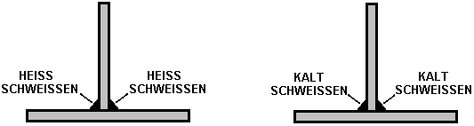

Dann wird, wie die Schweißnähte abkühlen, ziehen sie in entgegengesetzte Richtungen und während es Spannungen im Metall erzeugt, bleibt das vertikale Stück vertikal. Lassen Sie die Schweißnähte in ihre eigenen guten Zeit abkühlen, vielleicht zehn Minuten, um richtig zu kühlen. Kein Wasser auf die Schweißnähte gelten die Abkühlung zu beschleunigen, als dass tatsächlich die Struktur des Stahls verändert und Sie wirklich nicht wollen, das zu tun.

Metall kann sehr leicht geschnitten werden mit einem Schneidmesser in Ihrem Winkelschleifer aber sicher sein, um die Klinge zu installieren, so dass es in der auf der Klinge gezeigten Richtung dreht. Die Klinge ist wahrscheinlich so etwas wie folgt aussehen:

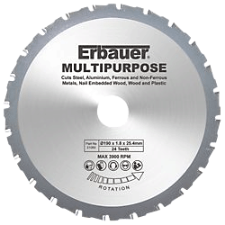

Beim Schneiden oder Schleifen immer eine Schutzbrille tragen, um sicherzustellen, dass Sie kein Metallfragment im Auge bekommt - die Augen sind nicht ohne weiteres austauschbar !! Wenn Sie ein kleines Stahlfragment in Ihre Augen gelangt tun, denken Sie daran, dass Stahl stark magnetisch ist und so ein Magnet kann helfen, das Fragment aus mit einem Minimum an Schaden in immer, aber es ist viel, viel leichter Schutzbrille zu tragen und nicht über die Problem an erster Stelle.

Für diesen Generator, beginnen wir mit der Nabe zu machen. Während eine kreisförmige Form kann mit einfachen Werkzeugen hergestellt werden kann, besteht tatsächlich keine Notwendigkeit, und so können wir nur gerade Kanten verwendet werden, die viel einfacher herzustellen sind. Also, für diese, schneiden wir ein Quadrat aus Metall 350 mm entlang jeder Fläche:

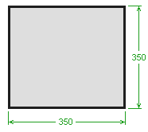

Dies ist eine wichtige strukturelle Komponente und so wäre es gut, wenn das Metall 10 mm dick war oder noch dicker. Wir benötigen, eine Anordnung zu konstruieren, wo die 2 Meter Durchmesser Schwungrad auf zwei 16010 Lagern gelagert ist, die einen Innendurchmesser von 50 mm, einen Außendurchmesser von 80 mm und einer Dicke von 10 mm. Dazu muss eine Länge von Weichstahlrohr durch die Nabenplatte eingeführt zu werden und in Position genau rechtwinklig zu der Nabenplatte verschweißt. Aber für den Augenblick zurück zu unserem Platz Stück Stahl, die wir beabsichtigen, die Nabenplatte unserer Haupt Schwungrad zu werden. Zeichnen Sie Diagonalen von den Ecken zu etablieren, wo das Zentrum des Platzes, so wird ein 90 mm im Quadrat genau an diesem Mittelpunkt zentriert zu markieren, und eine vertikale und horizontale Linie zu zeichnen, wie diese:

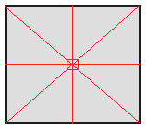

Messen 175 mm entlang der Diagonalen und jede dieser vier Punkte markieren. Dann schließen Sie diese Punkte noch Achteck zu machen:

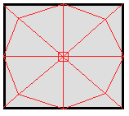

Wir brauchen ein Weichstahlrohr durch die Platte in der Mitte des Platzes zu passieren, und wir werden keine weiteren Arbeiten an der Nabenplatte zu setzen, bis wir das Rohr an Ort und Stelle und seine Schweiß haben ist genau bestätigt werden. Das Rohr wird benötigt, um die dünne Nabenplatte Stabilität zu verleihen, wenn sie um 50 mm Durchmesser Achswelle dreht, und so sollte es aus mindestens 100 mm (4 Zoll) eingebaut werden. Es ist ein mildes Stahlrohr mit 80,78 mm Innendurchmesser und einen Außendurchmesser von 88,9 mm und einer Wandstärke von 4,06 mm. Das gibt einen Abstand von nur 0,39 mm rund um das Lager und ermöglicht es dem Lager Tack auf das Rohr direkt verschweißt werden, die eine robuste Wandstärke aufweist.

Schneiden Sie ein 300 mm Länge des Rohres und positionieren Sie es vorsichtig in die Mitte des Platzes in der Mitte der Nabenplatte gekennzeichnet. Zeichnen Sie um sie sorgfältig die Größe und Position zu zeigen, wo das Rohr zu gehen muss. Wir haben jetzt die Schwierigkeit, das Rohr durch die Nabenplatte zu bekommen. Mit einem leistungsfähigen Plasmaschneider ist das kein Problem und die kreisförmige Schnitt wäre könnten ganz leicht gemacht werden, aber es ist auf jeden Fall zu teuer zu kaufen für nur, dass ein Schnitt, obwohl eine Einstellung und ein Luftkompressor für einen Morgen könnte eine Option sein.

Mit den einfachsten Werkzeugen können Sie den größtmöglichen Platz im Zentrum des Kreises ausgeschnitten und dann eine Runde Datei verwenden (und viel Aufwand) das restliche Metall, um wieder auf die erforderliche Kreis machen. Eine grobe Methode ist nur ein Quadrat ausgeschnitten und sich das Rohr an den vier Punkten für das Schweißen, wo er die Nabenplatte berührt. Denken Sie daran, dass der Moment ist die Schweißnaht auf der einen Seite der Nabenplatte, die andere Seite der Nabenplatte geschweißt werden muss, sofort und beide so langsam wie möglich abkühlen zu Wärmeschrumpfziehen des Rohres aus seiner Ausrichtung mit der Vermeidung von Nabenplatte. Denken Sie daran, dass die Nabenplatte heiß genug sein, Sie zu verbrennen, auch wenn die Schweißnaht nur an zweiter Stelle eine Spaltung nahm zu machen, so kümmern. Mit anderen Worten, wenn das Rohr vertikal ist, dann (fast) gleichzeitige Schweißungen müssen sich auf der Oberseite der Nabenplatte und auf der Unterseite der Nabenplatte vorgenommen werden. Je dicker der Stahl, desto leichter ist es ohne Probleme zu schweißen und das Rohr ist einfach mit 4 mm Dicke zu schweißen. Es braucht viel Geschick auf Stahlblech von 1 mm Dicke schweißen, ohne ein Loch in der Folie zu reißen, aber Gott sei Dank, das ist nicht etwas, was Sie brauchen, mit diesem Entwurf zu tun.

Vor dem Schweißen, müssen wir das Rohrstück genau senkrecht zur Nabenplatte zu stehen, mit 50 mm über die Nabenplatte vorsteht. Dies kann speziell für diese Aufgabe bestimmt leicht mit vier Permanentmagneteinheiten durchgeführt werden. Sie sind sehr mächtig und so aussehen:

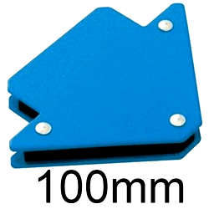

Diese legen fest an sowohl dem Rohr und der Nabenplatte und mit einem jeweils 90 Grad um die Achse, ist es sehr sicher in Position gehalten, für die ersten Schweißungen viel Platz zu verlassen. Zu Beginn des Jahres 2016 eine Reihe von vier dieser rechtwinkligen Magneten kostet £10 in Großbritannien.

Mit heftgeschweißt das Rohr sorgfältig und schnell auf beiden Seiten, Schweißnähte nur 6 mm oder so lange verwendet und gewartet hatte für diese Schweißnähte vollständig abkühlen, stellen zwei zusätzliche Heftschweißungen bei 180 Grad zu den ersten beiden, und dann noch zwei weitere Paare, um eine Schweißnaht um das Rohr alle 90 Grad haben. Dies lässt Sie mit 50 mm Rohr aus einer Seite der Nabenplatte kleben und 240 mm aus der anderen Seite kleben. Wir werden das überschüssige abgeschnitten 50 mm wegzulassen von beiden Seiten kleben. Es ist überraschend schwierig, eine kreisförmige Bar oder ein Rohr aus im rechten Winkel zu schneiden. Ich schlage vor, dass Sie die Magneten zu entfernen und die 50-mm-Position, und die Umhüllung eine Folie aus rechteckigen Papier wie ein A4-Blatt Druckerpapier markieren, dicht um das Rohr. Achten Sie unbedingt darauf, dass das Papier dicht ist und richtet genau, wenn sie um das Rohr für die volle Länge der langen Seite des Papiers gewickelt. Mark sorgfältig um das Ende des Papiers und das gibt Ihnen einen sauberen Kreislinie um das Rohr exakt rechtwinklig zur Rohr .. das Papier entfernen und versuchen Sie nicht von einer Seite durch das Rohr zu schneiden. Stattdessen eine Reihe von kurzen Schnitte genau auf der Linie. Machen Sie einen Schnitt von etwa 20 mm, dann stoppen, auf 20 mm bewegen und einen weiteren 20 mm Schnitt. Wenn Sie zurück zu Ihrem Ausgangspunkt zu erhalten, auch weiterhin den Prozess Ihre Schnitte zu verbinden und den überschüssigen Abschnitt des Rohres zu entfernen. Falls erforderlich, glätten das Ende des geschnittenen Rohr sehr leicht mit Winkelschleifer. Nicht zu tun, dass das Glätten und erinnern Brille für beide Schneiden und Glätten zu verwenden.

Überprüfen Sie Ihre Arbeit, um sicherzustellen, dass es Platz und genau ist, wie die Speichen Ungenauigkeiten verstärken wird. Wenn die Schweißnähte abgekühlt sind, entfernen Sie die Magneten, auf den Kopf stellen die Konstruktion, die sie unterstützen jedoch wünschen Ihnen - einen billigen Kollege wie diese:

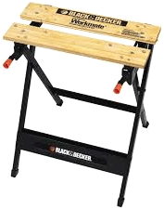

macht eine gute Unterstützung für diese Arbeiten und ermöglicht es dem Rohr sicher gegriffen werden, während die Nabenplatte horizontal auf der Bank ruht. Die zweite Hälfte der Achswelle wird dann sehr sorgfältig positioniert und genau über der Mitte der Nabenplatte, mit den Magneten und Tack an Ort und Stelle geschweißt gesichert.

Auch wenn das Schwungrad nur einmal pro Sekunde rotieren wird, jetzt haben wir den kritischsten Teil seiner Konstruktion zu erreichen, nämlich die Überprüfung, dass die Arbeit so weit ist genau genug. Dazu verwenden wir zwei temporäre Stücke von gekerbten Holz in der Bank eingespannt, die Welle horizontal zu unterstützen, damit sie gesponnen werden können. Drehen Sie die Welle und beobachten sehr sorgfältig die Nabenplatte. Die Platte sollte überhaupt ohne Seitwärtsbewegung drehen. Dies ist wichtig, weil die Radspeichen oft jeder Fehler verstärken wird. Wenn das Ergebnis gut ist, vergeben Sie sich dann einen Klaps auf den Rücken. Wenn es etwas Seitwärtsbewegung ist, dann verschrotten die Arbeit und beginnen wieder mit einem anderen Nabenplatte und Rohrstück.

Wenn die Arbeit richtig ist, dann greifen das Rohr in der Arbeitskollegen und schneiden Sie die vorstehenden Teile der Nabenplatte aus einem sauberen Achteck bilden:

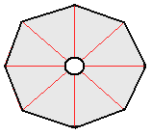

Mit zwei wird die Grundkonstruktion an der zentralen Nabe geschweißt Speichen so aussehen:

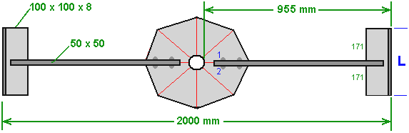

Die Speichen sind mit 50 mm x 50 mm Stahlkastenprofil hergestellt, das in alle Richtungen eine gute Steifigkeit hat. Da der Gesamtdurchmesser beträgt 2000 mm, das bedeutet, dass die Länge um den Rand 2000 x 3,1416 = 6283 mm sein wird (wenn Konstruktion sehr genau ist) und der Randwinkel Eisen wird ein Gewicht von etwa 77,13 kg (170 Pfund) haben, was bedeutet, dass in den späteren Stadien der Bau dieses Schwungrad die meisten Menschen eine zweite Person brauchen Aufzug zu helfen und sie in Position zu manövrieren. Das Gewicht Schwungrad kann leicht durch Schweißen zusätzliche Stahlstücke an der Innenseite der Felge zu einem späteren Zeitpunkt erhöht werden - nur das Rad halten denken Sie daran, perfekt symmetrisch und ausgewogen um die Achse durch immer zusätzliche Stück mit einem identischen Stück passend genau es gegenüber ( das heißt, um 180 Grad weg um den Rand).

Wenn die Abschnitte mm Kasten 50 x 50 Befestigung an der Nabenplatte sicher sein, sie genau ausrichten und befestigen Sie sie an Ort und Stelle sehr fest mit Stahlklammern und die doppelte Position zu überprüfen, bevor sie verschweißt werden. Dies wird durch Ziehen genaue parallele Linien auf jeder Seite der bestehenden Linien durchgeführt, 25 mm aus, so dass, wenn die 50 x 50 Stahl festgeklemmt wird, zeigen diese Linien, die die Positionierung richtig ist. Auch sehr sicher sein, dass Sie zwei gegenüberliegende Schweißnähte machen die Stücke gezogen aus der Position zu vermeiden. Also, im Diagramm oben, wenn verschweißen "1" gemacht wird, schweißen und dann "2" sofort gemacht wird, so dass sie sich zusammen und Wärmeform vermieden kühlen kann.

Wir müssen jetzt die Länge des Streifens aus Winkeleisen zu arbeiten, als "L" markiert im obigen Diagramm. Der Gesamtumfang beträgt 6283 mm, und es wird in 16 gleiche Längen aufzuteilen sein, so dass jede Länge (hoffentlich) 392 mm lang sein. Wir beginnen mit dem Quadrat geschnitten 392 mm Längen zu den Enden der Kastenprofil-Speichen angebracht und schneiden Sie dann eine Vorlage in einigen steifen Material, wie etwa 3 mm MDF-Platten. Dies wird durch Verschieben der flachen Schablonenmaterial unter zwei aufeinanderfolgenden Felgenstücke und Kennzeichnung der Form, zeigt die Winkel und Längen getan beteiligt:

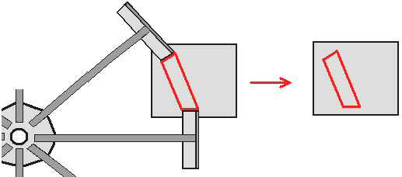

Schneiden Sie die Schablone in rot in der Abbildung oben und überprüfen Sie es auf Genauigkeit zwischen den beiden Stahlteile, um sicherzustellen, dass es richtig ist, es vor der Verwendung des Stück Winkeleisen zu markieren, die an Ort und Stelle geschweißt werden, um die Lücke in der zu schließen Felge. Der Winkeleisen hat die geneigten Flächen geschnitten und dann Verticals sind auf der vertikalen Fläche markiert und diese werden separat geschnitten. Überprüfen Sie das Stück an Ort und Stelle, und wenn der Sitz nicht perfekt ist, verwenden Sie den Winkelschleifer die Passform so gut wie möglich zu machen.

Verwenden Sie zwei Packstücke oben und unten, die Winkeleisen an Ort und Stelle zu klemmen es in der horizontalen Ebene ausrichten und robuste Klammern verwenden, wenn dies zu tun:

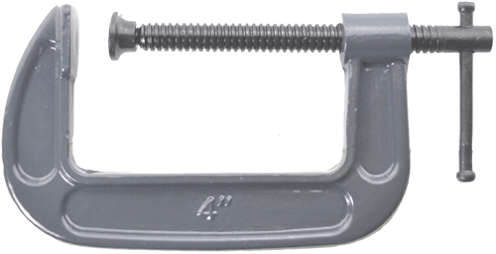

Und wenn die Stücke perfekt positioniert sind zwei der kurzen Schweißnähte machen ("1" und "2") auf den vertikalen Flächen, und lassen Sie die Schweißungen abkühlen, bevor der nächste der vier Paare von Vertikalverschweißungen machen:

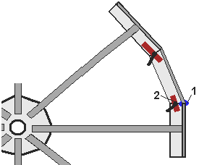

Wenn die Schweißnähte abgekühlt sind, entfernen Sie die Klemmen und Verpackungsteile und die horizontalen Schweißnähte machen. Sie müssen die Unterseite Schweiß und obere Schweiß schnell hintereinander zu machen. Dies bedeutet, dass man Zugang zu den beiden Flächen benötigen, so dass das Schweißen kann eine unmittelbar nach der anderen durchgeführt werden. Für das erste Verbindungsstück, Gewicht wird das Rad rund 50 Kilo und das ist keine triviale Gewicht Handhabung und offensichtlich werden, da Sie die restlichen Stücke weiterhin Montage es wird zunehmend schwerer. Sie tun es nicht hoch zu stützen, so dass Sie unter es für eine der Schweißungen sein kann - Schweißen über dem Kopf auf jeden Fall vermieden werden soll, wie Sie den Kopf nicht in den Genuss Tropfen von geschmolzenem Stahl Landung auf sie hat, das ist genau das, wo die Schwerkraft wird die geschmolzene Tropfen lenken. Wenn Sie es auf Hüfthöhe tun stützen, dann bleiben auch auf der einen Seite, wenn die Unterseite Schweiß machen. Eine Möglichkeit ist, die teilweise fertiggestellten Rad aufrecht zu stehen, so dass die Unterseite Gesicht eine vertikale Fläche wird. Das Rad ist schon eine ziemlich robuste Konstruktion, aber es würde nicht schaden, es in der Mitte der Nabenplatte durch das Loch an einer Stange zu unterstützen, wenn Sie entscheiden sich alle der Schweißungen an einer vertikalen Fläche zu tun.

Das Schwungrad ist durch Einsetzen der Lager in die Enden des Rohres abgeschlossen ist, um sicherzustellen, dass sie genau bündig mit dem Ende des Rohres sind, und Anbringen von zwei Paaren von Punktschweißungen an jedem Lager. Die Lager am Ende mit vier Punktschweißen im Abstand von 90-Grad-Positionen:

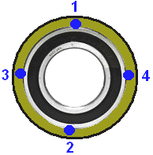

Es gibt einige Ergänzungen vorgenommen werden, aber das ist die Grundscheibe, die das Herz des Generators bildet. Die Gesamt einfach bauen Schwungrad (grob skizzierte) sieht wie folgt aus:

Bitte denken Sie daran, dass wenn sie abgeschlossen sind, kann dieses 2-Meter-Durchmesser Schwungrad mehr als 80 Kilo wiegt und so ist es in eine vertikale Position zu erhöhen bedeutet, dass Sie 40 Kilo anheben müssen. Das ist zwar keineswegs unmöglich, wäre es viel bequemer, zwei Menschen haben Anheben und Manövrieren des Schwungrades in Position, wenn das möglich ist.

Die Zugänge zu diesem großen Schwungrad sind zwei Druckleisten, die verwendet werden, um die Haupt Schwungrad anzutreiben. Die Leistung für das gesamte System ist mit einem oder vorzugsweise zwei kleine Schwungräder und jene Schwungräder geliefert, die leicht einen Schub auf die Haupt Schwungrad jedes Mal, dass sie einen Druckstreifen begegnen zu spinnen, übergeben. Als allgemeine Regel gilt, (vorausgesetzt, dass Sie kein Leerzeichen Antrieb bauen) Sie immer ein Schwungrad halten ausgeglichen, und so, wenn Sie etwas auf der rechten Seite befestigen, sollten Sie ein Äquivalentgewicht auf der anderen Seite befestigen Sie das Schwungrad im Gleichgewicht zu halten. Wir haben die Möglichkeit, ein Antriebsband und ein Gegengewicht entgegengesetzt, um es hinzuzufügen, oder zwei Antriebsstreifen haben 180 Grad auseinander positioniert.

Mit einem Antriebsband und ein kleines Schwungrad, bekommt der Haupt Schwungrad ein Antriebsimpuls einmal pro Umdrehung. Mit einem Antriebsband und zwei kleine Schwungräder Haupt Schwungrad bekommt zwei Antriebs Impulse pro Umdrehung. Mit zwei Antriebsstreifen und ein kleines Schwungrad, bekommt der Haupt Schwungrad zwei Antriebs Impulse pro Umdrehung. Mit zwei Antriebsstreifen und zwei kleine Schwungräder bekommt die Haupt Schwungrad vier Antriebsimpulse pro Umdrehung.

Das Hauptschwungradantrieb wird erreicht, indem jeder kleine Schwungrad Presse mit einem Gummizylinder gegen einen gummibeschichteten Stahlband an dem großen Schwungrad verursacht. Die zusätzlichen Streifen werden wie folgt angeordnet:

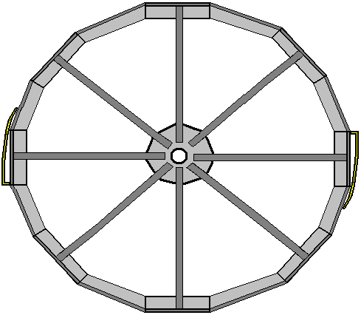

Der letzte Detail ist etwas, was das Schwungrad entlang der stationären 50 mm Durchmesser Achswelle Gleiten verhindern wird, die es tun, wenn die Achse nicht genau horizontal ist. Wenn die Achswelle sogar 1 Grad von der Horizontalen ist, wird das Schwungrad in Richtung des unteren Endes Kanten halten. Es ist möglich, die Bewegung mit einem Kragen an beiden Seiten des Schwungrades zu stoppen, sind Diese Kragen schön und billig in den gemeinsamen kleinen Größen, aber bei einem 50 mm Innendurchmesser sind sie sehr teuer, und die sich kontinuierlich drehende Schwungrad wird gegen die Betätigung einer stationären Kragen, wodurch Reibung und Verschleiß. Ein geeigneter Weg, damit umzugehen , ist ein 51.110 Größe End-Drucklager wie folgt zu verwenden:

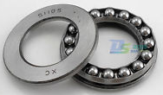

Dies ermöglicht das Schwungrad frei drehen, selbst wenn die Achswelle nicht ganz horizontal ist. Es ist nur notwendig, um die Außenseiten der beiden End-Drucklager auf der feststehenden Achse zu sperren und das kann kostengünstig und effektiv eine Schlauchleitung Clip auch bekannt als Terry Clip oder ein Jubiläum Clip erfolgen:

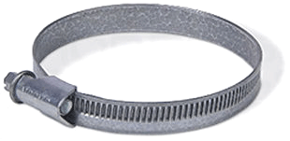

Positionieren Sie die Befestigungsbolzen 180 Grad voneinander entfernt, obwohl der gesamte Clip Licht.

In Ordnung, das ist der erste Weg, um die Haupt Schwungrad zu bauen und es ist die Methode von Chas bevorzugt, weil er in einem Gebiet lebt, wo es Stahlproduktionswerkstätten mit erfahrenen Schweißer und professionelle Werkzeuge und Ausrüstungen. Viele Menschen leben jedoch, wo es nur wenige Einrichtungen und in denen die Zoll exorbitanten Gebühren erheben, die die Kosten von etwas verdreifachen können durch den Postdienst geliefert. So, hier sind zwei weitere Möglichkeiten des Schwungrades Gebäude, das auf Bereiche besser geeignet sein können, wenn die Bedingungen sind schwieriger.

Die erste Methode ist sehr ähnlich, in geschweißten Stahl bauen, aber diesmal gehen wir davon aus, dass die schön große Stahlrohr nicht zur Verfügung steht. Es gibt verschiedene Möglichkeiten, um dieses Problem, aber wahrscheinlich die einfachste ist es, die 50 mm Durchmesser Achswelle direkt mit der Nabenplatte zu befestigen und lassen Sie die Achse mit dem Schwungrad drehen zusammen. Dafür setzen wir und die Nabenplatte markieren nach wie vor:

Aber dieses Mal ist der zentrale Platz 50 mm groß, und beide Seiten der Platte gekennzeichnet sind, dass genau zentriert Quadrat zu erzeugen. Die Achswelle in zwei gleiche Längen geschnitten, aber wir verwenden, um die Fabrik maschinell geschnitten Ende und positionieren Sie es in unserem zentralen Platz vier der mit Hilfe von Magneten, es zu halten exakt senkrecht zur Nabenplatte. Wir machen zwei schnelle Schweißungen an entgegengesetzten Seiten der Achse, um es in die Nabenplatte befestigt, das Positionieren der Schweißnähte auf halbem Weg zwischen den Magneten. Wenn die Schweißnähte abgekühlt sind, machen wir zwei weitere schnelle Schweißnähte, so dass die Achse in 90-Grad-Positionen angebracht ist, alle um die Welle.

Wenn die Schweiß vollständig abgekühlt ist, entfernen Sie die Magnete und drehen Sie das Stück über die befestigten Achsenabschnitt in der Workbench Einklemmen der Nabenplatte stabil zu halten. Positionieren Sie den werkseitig geschnitten Ende der zweiten Achse Stück genau in dem zentral markierten Feld und verwenden Sie die Magneten, es zu halten genau vertikal. Auch hier sind zwei Paare von schnellen Schweißnähte die Achse der Nabenplatte zu befestigen.

Wenn alles abgekühlt ist voll müssen wir überprüfen, um zu sehen, ob das Ergebnis brauchbar ist. Dazu unterstützen die beiden Achsenteile in einem Stück Holz mit einer V-Kerbe Schnitt drin. Das heißt, die Achse horizontal angeordnet ist, in der Nähe von jedem Ende in einem eingekerbten Stück Holz unterstützt. Drehen Sie die Achse und beobachten Sie die Nabenplatte sehr sorgfältig, wie es um dreht. Wenn die Nabenplatte stabil bleibt und nicht wackelt, dann ist Ihre Arbeit ausgezeichnet und bereit, weitere Fortschritte. Wenn die Platte wackelt, Schrott es dann und startet erneut, Sie werden nie eine befriedigende Schwungrad mit dieser Platte machen die Nabe bilden. Oft am Rand des Schwungrades vergrößert werden aufgrund der Länge der Speichen jeder Ausrichtungsfehler wird.

Der Rest des Schwungrades Konstruktion ist die gleiche, außer dass die 50 x 50 mm Speichen sind nicht auf die Nabenplatte verschweißt, sondern werden dort verschraubt mit zwei 10 mm Durchmesser Schrauben pro Speiche. Das ermöglicht die Nabenplatte und der Achse vom Schwungrad entfernt werden die Dinge einfacher zu machen, wenn Sie das Schwungrad an eine neue Position zu einem späteren Zeitpunkt transportieren müssen. Es ist durchaus möglich, den gesamten Generator komplett montiert, mit der Art von Lastwagen zu transportieren, die Bausteine ​​für neue Häuser transportiert.

Der einzige andere Unterschied für diese Art von Build ist, dass die beiden Lager auf dem Tragrahmen angeordnet sind und nicht selbst Teil des Schwungrades ist.

Der dritte Weg, um das Schwungrad des Gebäudes ist für Orte, an denen Stahl nicht ohne weiteres verfügbar ist. Man könnte denken, dass in Holz bauen, ist nicht annähernd so gut, aber überraschend, ist es eine sehr erfolgreiche Art und Weise ein schweres Schwungrad zu konstruieren. Für diese Konstruktion verwenden wir Standardplatten aus Spanplatten, Tischlerplatten oder MDF-Platten. In metric Gebieten der Welt werden diese Blätter 2440 x 1220 mm Größe. In der amerikanischen Gebiete sind die Blätter 8 x 4 Meter groß.

Wir brauchen mehrere Halbkreise aus diesen Blättern zu schneiden, und ich würde vorschlagen, 20 mm dick (oder ersatzweise 18 mm dick) Blätter. Diese Halbkreise befestigt wird zusammen einen festen Kreis Schwungrad beliebiger Dicke zu bilden, wir wollen. Verschiedene Sorten von Holz und Laminatfolien variieren sehr stark in Gewicht, aber ein zwei Meter Durchmesser Holzplatte von 80 mm Dicke ist wahrscheinlich ein Gewicht von 90 Kilo zu haben (200 Pfund), und es gibt keinen Grund (außer Kosten), warum die Dicke sollte nicht zweimal oder dreimal, dass 80 mm dick sein. Es hat auch den Vorteil, dass zusätzliche Schichten können zu einem späteren Zeitpunkt hinzugefügt werden, wenn Sie das Schwungrad wollen schwerer.

Ich schlage vor, dass eine Holzlatte zum Markieren der Blätter verwendet wird. Es ist notwendig, die Leiste an der exakten Kante des Blattes geschwenkt zu haben und so ein Nagel kann als Drehpunkt für die Markierungsleiste verwendet werden, aber nicht vergessen, dass der Nagel in die Seite des Blattes für die Hälfte der Nageltiefe eingelassen werden muss:

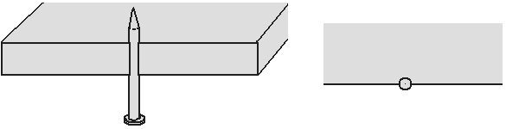

Der Streifen aus Holz, dann passt genau in den Nagel, die eine feste und stabile Drehpunkt bildet. Der Streifen aus Holz weist Löcher auf 40 mm positioniert und 1000 mm in der Mitte des Nagels. Diese Löcher sind nur gerade groß genug, um die Spitze eines Bleistifts durch sie hindurch:

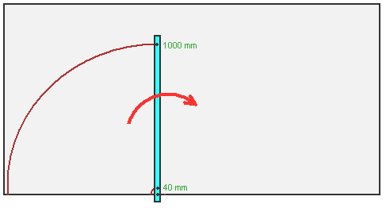

Dies markiert die Karte aus für sie mit einem 80 mm Mittelloch Hälfte eines 2-Meter-Durchmesser Scheibe zu werden bereit, die zwei 80 mm Durchmesser 16010 Lager zu nehmen.

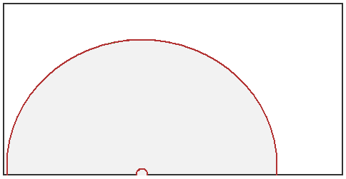

Zwei dieser halbkreisförmigen Brettern zusammengebaut werden mit dem Join-Vertikale und die nächsten zwei sind oben auf die mit der gemeinsamen vertikalen positioniert, um die maximale Stützwirkung zwischen den Komponenten zu geben.

So schneiden Sie eine Komponente aus, die große, die einfachste Werkzeug zu benutzen, eine Macht Stichsäge ist, oder, falls erforderlich, eine Trockenbau Säge:

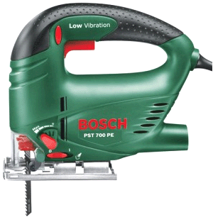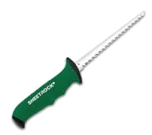

Egal, welches Werkzeug verwendet wird, nicht hetzen durch den Schnitt, aber nehmen Sie sich Zeit und eine gute, saubere und präzise Schnitt. Die Scheibe Komponenten zusammen durch Schrauben gehalten werden können, und / oder sie können durch die Verwendung einer der Bootsbau Epoxidharze zu einem kohärenten Ganzen gesetzt werden, die in großen Mengen gemischt werden können und leicht über die gesamte Fläche der Komponenten verteilt, sofern die Arbeitstemperatur für mehrere Stunden nicht unter 5 Grad Celsius fallen, nachdem das Epoxid-Mischung aufgetragen wird. Andere Holzleime könnte verwendet werden, wenn das Epoxid als zu teuer.

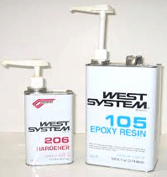

Die Lager angeordnet sind, genau mit der äußeren Scheibe und gesichert an Ort und Stelle mit Epoxidharz oder einem anderen geeigneten Kleber für einen Stahl-Holz-starke Verbindung ausgerichtet sind. Der Klebstoff wird den ganzen Weg um den äußeren Ring der Lager angewandt werden und dass schließt die Schwungrad Konstruktion, das Äquivalent des Metall Schwungrad macht zuerst beschrieben:

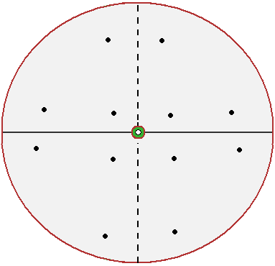

Der nächste Schritt ist es, den Grundträger für den Generator zu bauen, und diese Unterstützung wird hauptsächlich für die Großrad. Wenn Sie in Stahl arbeiten, dann wird sie durch Zusammenschweißen einige Stücke box Stahl eine Form so zu bilden:

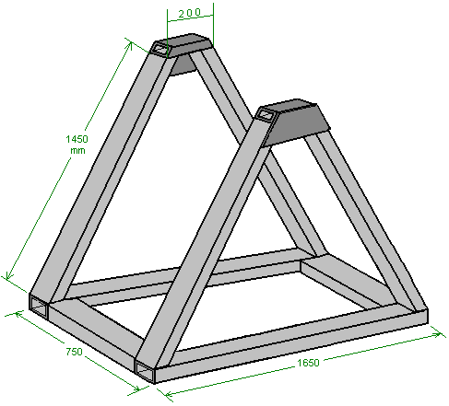

Wenn in Holz arbeiten, halten Sie die gleiche Gesamtgröße der Komponenten (die Massivholz sind) und achten Sie darauf, die beiden dreieckigen Teile sehr robust sowohl mit Epoxid zu machen und Schraubsystem für jeden verbinden. Ansonsten starten wir von der Basis unter Verwendung von Stahl "Kanal" konstruieren, die ein Kastenprofil Material ist. Die Größe, die wir wollen, ist 100 x 50 mm, das ist (4 Zoll x 2 Zoll, da es 25,4 mm in einem Zoll) sind und wir uns die zwei 1650 mm lange Stücke mit zwei 550 mm lange Stücke des Basis Rechteck bilden:

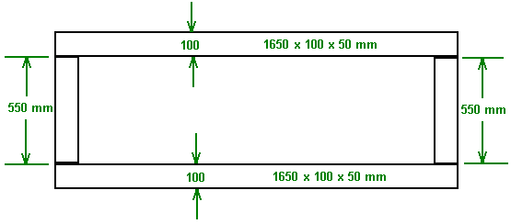

Es ist gar nicht leicht auseinander einer Schweißverbindung zu nehmen, auch wenn das Schweißverbindung nur ein Zehntel einer Sekunde nahm zu machen, so lohnt es sich die Arbeit erledigt genau richtig jedes Mal zu bekommen. Legen Sie die beiden Stücke werden auf einer ebenen Fläche verbunden wie Beton (das ist nicht brennbar) und erhalten sie in genau der richtigen Position. Dann sie Gewicht nach unten, so dass sie sich nicht bewegen kann. Dann, und nur dann, schweißen sie zusammen. Wahrscheinlich das Schwierigste daran, Schweißen, ist die Tatsache, dass es sehr heiß ist und die Hitze macht das Metall erweitern. Daher schlage ich vor, dass Sie eine kurze Schweiß von vielleicht 20 bis 25 mm lang machen und dann stoppen und für die Schweiß warten abkühlen, bevor Sie die nächste kurze Länge des Schweißens. Wenn Sie eine lange Schweißnaht zu tun haben, schweißen dann den Start. Lass es abkühlen. Dann schweißen das Ende. Lass es abkühlen. Dann schweißen die mittlere und abkühlen lassen. Diese Schweißnähte halten das Stück sicher gegen eine weitere Bewegung, wie Sie nach und nach in dem Abstand zwischen den ersten drei Schweißungen mit kurzen Schweißnähten füllen, lassen jeden kühlen, bevor der nächste Schweiß machen und diese Schweißungen Beabstanden so weit wie möglich jede Schweißbereich abkühlen zu lassen, wie weit wie möglich zwischen den Schweißnähten.

Wenn der Hauptbasis beendet ist, werden zwei zusätzliche Stücke 550 x 100 x 50 mm angeschweißt sind, wie hier gezeigt:

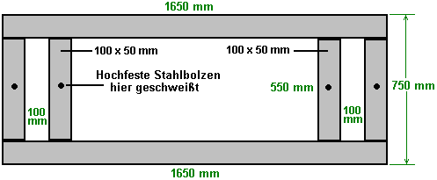

Auch ein starker Gewindebolzen ist in der Mitte eines jeden der Querstücke verschweißt. Ein Stollen ist effektiv ein Gewindebolzen ohne Kopf, und wo der Kopf zu den Basiselementen hätte verschweißt ist, wie oben gezeigt. Diese Bolzen sind wie diejenigen verwendet, um Autoräder befestigen und in dieser Anwendung sind sie etwas, damit der Basis verschraubt werden.

Eines der Dinge, an die Basis verschraubt ist der Generator. Chas verwendet, um eine "Genelite" 3,5 Kilowatt Lichtmaschine, die ein einphasiges ist, 220 Volt, 50 Hz Einheit, die seine Welle mit einer Nenn 3000 rpm, um die normale Netzspannung und Frequenz zu erzeugen versponnen werden muss. Da das Schwungrad mit nur einer Umdrehung pro Sekunde dreht, verwendet Chas drei Keilriemenscheiben (in blau dargestellt), um die gewünschte Wellendrehzahl am Generator zu erzeugen. In seinem Bereich sind die Scheibengrößen in Zoll angegeben und er nutzt 16-Zoll-Antrieb 4 Zoll. Gefolgt von 12-Zoll-Antrieb 4 Zoll. Gefolgt von 14 Zoll auf der Generatorwelle einen 3,25 Zoll Durchmesser Antriebsrolle. Das gibt Verhältnisse von 4:1, 3:1 und 4,3:1, die die Generatorwelle bei 51,6 Umdrehungen pro Sekunde Antrieb zu kombinieren, um die 3096 Umdrehungen pro Minute liegt.

Das große Schwungrad und Riemenscheiben sind auf dem Trägerrahmen montiert und so aussehen:

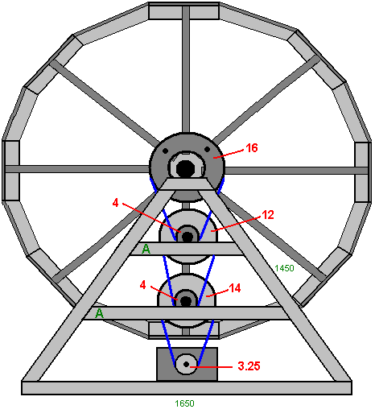

Um die Mittelstufe Riemenscheibe-Achsen zu unterstützen, werden zusätzliche Support-Member "A" hinzugefügt, an der Innenseite des Rahmens auf das zusätzliche Lager bzw. "Stehlager" bilden die Montage für die zusätzliche Riemenscheibe Achsen unterstützt. Für Chas Gestaltung und die solide Holz-Version, wo die wichtigsten Schwungrad-Achse ist stationär und das Schwungrad dreht sich um dieser stationären Achse ist die größte Riemenscheibe (16 Zoll Durchmesser in Imperial-Einheiten oder 450 mm Durchmesser in metrischen Einheiten) angepasst, so dass es nicht die Achse berühren und wird direkt an das Schwungrad mit Abstandhalter um es mit dem Zug Riemenscheibe darunter ausrichten verschraubt. Die Riemenscheibe ist größer als der Hub Schwungmasse und muss also an vier der Speichen befestigt werden.

In der Version, wo die 50 mm Durchmesser Achse dreht, die größte Riemenscheibe mit einem 50 mm-zentrale-Chef und kann also direkt auf die Achse in der gewünschten Position befestigt werden. Wo Ihre Rollen gekauft werden, hängt davon ab, wo Sie leben. Ein solcher Anbieter ist
http://www.bearingstation.co.uk/Products/Pulleys/V_Pulleys/SPA_V_Pulley aber es gibt viele ähnliche Lieferanten auf der ganzen Welt.

Während das obige Diagramm, das das Räderwerk von dem Schwungrad mit dem Generator in einer logischen vertikale Ausrichtung zeigt, gibt es keine besondere Notwendigkeit, Zick-Zack können, dass und der Antriebsstrang zu tun, wenn Sie es wünschen. Solange das Schwungrad auf seine eine Umdrehung pro Sekunde zu drehen fortsetzt, wird die Generatorwelle bei 3000 Upm drehen (oder vielleicht etwas schneller als das) und das System Ausgabe kontinuierliche Wechselstrom, der Elektrowerkzeuge betrieben werden, Licht, Heizgeräte, Kühlschränke usw. Dies ist ein kontinuierliches System, die jederzeit, Tag und Nacht arbeiten kann. Es kann eine Bank von Blei-Säure-Batterien aufzuladen, aber Blei-Säure-Batterien nur 50% effizienter sind und sie so die Hälfte der Leistung verschwenden, die Sie in sie zu füttern, wenn Sie also 10 Ampere in die Blei-Säure-Batterie speisen für 10 Stunden Ihre Batterie wird nur in der Lage sein, 5 Ampere für 10 Stunden zur Verfügung zu stellen, und es scheint wenig Sinn, in die Hälfte des erzeugten Energie wegwerfen, ganz abgesehen von der Tatsache, dass die Batterien sind schwer, teuer und wird alle vier Jahre ausgetauscht werden müssen oder so.

Deshalb müssen wir das Schwungrad Spinnen zu halten und zu tun, dass mit so wenig Energie wie nötig. In dieser Konstruktion wird der Haupt Schwungrad durch eine gummibeschichtete Trommel kurzes Drücken gegen eine gummierte Rampe an dem Haupt Schwungrad zu drehen hergestellt. Als wir das Schwungrad im Gleichgewicht zu halten wollen, legen wir zwei Rampen, um es tatsächlich, heraus gesperrt, so dass sie genau gegenüber einander sind, das heißt, außer bei 180 Grad. Das bedeutet, dass das große Schwungrad erhält zwei Schübe pro Umdrehung. Die Anordnung sieht wie folgt aus:

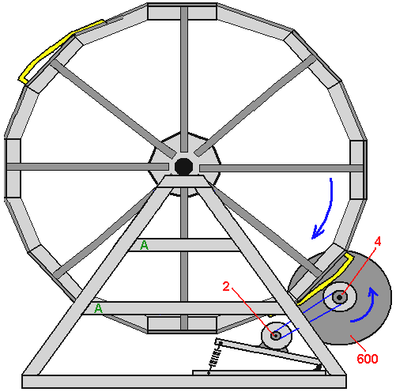

Dieses Diagramm zeigt nur einen Antriebsmotor und während das System mit einem Motor arbeiten, wird es stärker ist mit zwei und so eine identische Einheit kann auf der linken Seite des Tragrahmens montiert werden. Der Motor wird durch Chas verwendet wird, ist die australische gebaut CMG ein-PS-AC Netzmotor, der 50 Hz auf 240 Volt läuft, bei 1410 Umdrehungen pro Minute, zeichnen 750 Watt unter Volllast und verfügt über einen 5/8 Zoll (16 mm) Antriebswelle, die eine hat 2-Zoll Durchmesser Riemenscheibe auf ihm montiert ist, der mit einem 4-Zoll-Durchmesser-Riemenscheibe auf der kleinen Schwungrad. Der Motor ist mit einer Feder auf einer Schwenkplatte montiert, um die Platte ziehen weg von dem kleinen Schwungrad. Der Hauptgrund dafür ist der kleine Durchmesser 600 mm Schwungrad mit 180 mm Durchmesser gummierte Antriebszylinder zu ermöglichen, leicht nach außen zu bewegen, wenn es in Kontakt mit der Antriebsrampe kommt der großen Schwungrad befestigt. Dies ist effektiv eine automatische Verstellvorrichtung

Wie man aus dem Diagramm sehen kann, dreht sich das Haupt Schwungrad im Uhrzeigersinn, während der 600 mm Durchmesser Schwungrad gegen den Uhrzeigersinn dreht. Wenn Sie wünschen, dass sie um in die andere Richtung ging, dann gehen Sie einfach auf die andere Seite des Generators und Ihr Wunsch magisch mit der Haupt Schwungrad geht gegen den Uhrzeigersinn, und das kleine Schwungrad im Uhrzeigersinn gewährt wird !!

Der Strom, der durch den Antriebsmotor gezogen (oder Motoren) ist weit weniger als ihre volle Arbeitslast Stromaufnahme von 4,5 Ampere, wahrscheinlich etwa 2,2 Ampere. Chas verringert auch den Strom, der durch die Versorgung des Motors Schalten und damit 3 Sekunden des Stromflusses, gefolgt von zwei Sekunden mit dem Motor getrennt wird, wo die Wellendrehung durch den Impuls des kleinen Schwungrad angetrieben wird. Chas erreicht dieses Umschalten durch Getriebe die Bewegung des Hauptschwungrad nach unten eine Drehung in fünf Sekunden zu ergeben. Während das funktioniert, ist es ein mechanischer Schalter, der eine feste Einstellung hat und wird im Laufe der Zeit zu tragen vergeht. Ich schlage vor, dass es keine Untersetzung, sondern daß der Stromfluß zu dem Motor wird elektronisch gesteuert, ein gewöhnlicher Lichtdimmerschalter verwendet, die in Leistungen bis zu einem Kilowatt verfügbar ist, und die es ermöglicht eine kontinuierliche Einstellung des Stroms so, dass der effektivste Stromfluss für den Motor kann durch die Drehung eines Knopfes und keine beweglichen Teile sind beteiligt eingestellt werden.

Wir kommen nun zu der Konstruktion der Antriebs Rampen und Antriebszylinder. Im Idealfall würde man gern sowohl in Gummi bedeckt werden, so dass es eine gute Traktion und das Minimum des Rauschens als das Hauptschwungrad herum angetrieben wird. Wenn Sie leben in einem Gebiet, wo es viele Workshops sind, können Sie in der Lage sein, diese Komponenten in vulkanisierten Kautschuk abgedeckt zu bekommen. Wenn keine solche Einrichtungen zur Verfügung stehen, dann vielleicht einen alten Autoreifen zerschneiden könnte eine gute Alternative sein. Während die Versuchung Ihren Winkelschleifer mit einer Schneidklinge zu verwenden ist, das ist wahrscheinlich keine gute Idee, wenn die Geschwindigkeit des Blattes geeignet ist, den Gummi zu schmelzen und eine Menge Chaos machen. Also, langsamer Schneiden ist ein Vorteil, und vielleicht ein gewöhnlicher Hand sah wie folgt aus:

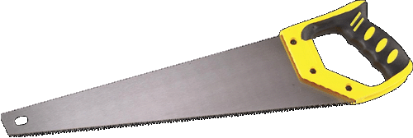

könnte gut funktionieren, wenn die Reifen zu schneiden.

Wenn in Stahlaufbau, wobei die gekrümmte Rampe machen, ist nicht die einfachste Sache zu tun. Sie benötigen einen Streifen aus Stahl, der nicht dicker als 3 mm ist und im Idealfall , dünner als das, wenn es in eine glatte, gleichmäßige Kurve gebogen werden muss. Chas empfiehlt, dass die Rampe einen Zoll (25 mm), die höher als der Rand des großen Schwungrades an dem hinteren Ende der Rampe ist. Die Idee ist, dass die Vorderkante der Rampe leicht verläuft unterhalb der Antriebsrolle, aber Kontakte schon nach wenigen Zoll als das Schwungrad dreht, Energie aus dem Schwungrad und kleinen Motor der großen Schwungrad übertragen. Der Gummistreifen muss sehr sicher an der Rampe befestigt werden. Wenn möglich, Epoxidharz, die Gesamtheit der Rampenfläche bedeckt und mit der gereinigten und aufgerauten Innenfläche des Gummistreifens Paarung sollte einen guten Griff verleihen. Eine weitere Stärkung der Bindung durch Verschrauben des Gummi zu dem erhöhten, hinteren Ende der Rampe gegeben wie der Punkt der größten Stress:

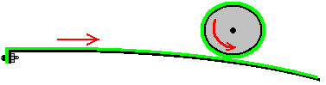

Es hat sich gezeigt, dass das Antriebsrad wirkt bedeckt 180 mm Durchmesser Gummi gefunden besser, wenn es mit Blei gefüllt ist. Der gekrümmte Antriebsstreifen hat eine optimale Länge von 900 mm durch Experimente bestimmt, und zwei Verstrebungen Blöcke in Position geklebt werden an der ein Drittel und zwei Drittel der Länge, jede Biegung des Streifens zu verhindern, wenn die Walze gegen die gedrückt wird Streifen. Wenn das Gerät abgeschlossen ist, wird der Generator elektrisch getrennt, um es der minimal mögliche ziehen auf das Schwungrad zu machen und dann das kleine Schwungrad oder Schwungräder bekam sind zu beschleunigen, entweder durch Anschluss an das Netz oder mit Strom versorgt mit einem Inverter Anschluss von eine Batterie. Dann wird das große Schwungrad in die richtige Richtung mit der Hand gesponnen und wenn das große Schwungrad Geschwindigkeit aufsteht, wird der Generatorausgang geschaltet, um die Motoren anzutreiben und die andere elektrische Geräte, die durch das System mit Strom versorgt werden soll.

Chas hat eine Präferenz für die Verwendung von zwei Antriebsmotoren und vier gleichmäßig beabstandete Antriebsbänder. Daraus ergibt sich eine ausgewogene Schwungrad und einen stärkeren Schub auf die Haupt Schwungrad viermal pro Umdrehung, es sei denn Sie jede Schub als separate Position betrachten wollen, in diesem Fall gibt es 8 Schübe pro Umdrehung. Allerdings stieß zwei Streifen und ein einziger Motor wird sicherlich überschüssige Energie erzeugen und das System kann mit zusätzlichen Streifen und / oder einen zweiten Motor aufgerüstet werden, wenn es Finanzierung für diese Art von Upgrade. Die 600 mm Durchmesser Schwungräder wiegen 109 pounds (50 kg) mit je meiste Gewicht rund um die Felge angeordnet sind.

Es ist durchaus möglich, dass, wenn die Generator-Ausgangsleistung auf die Antriebsmotoren und keine andere Last verbunden ist, dass mit der Hand das Hauptschwungrad Spinnen würde ausreichen, um das System zum Laufen zu bringen. Ein Wechselstromerzeuger ist sehr ähnlich wie ein Fahrraddynamo in Betrieb als Strom durch die Bewegung Spulen durch Magnetfelder erzeugt wird. Im Falle eines hier verwendeten Wechselstromgenerator, wenn die Rate der Drehung des Wellengenerator Antriebs ist geringer als erwartet, dann wird der Generator-Ausgangsspannung niedriger als bei voller Geschwindigkeit ist, aber es kann immer noch erhebliche Spannung erzeugen. Die meisten Antriebsmotoren sind in der Lage mit einer viel niedrigeren Spannung arbeiten, als sie haben sollen, und das bedeutet, dass die Antriebszylinder können, die Geschwindigkeit der kleinen Schwungräder aufzubauen, die wiederum das manuelle Drehen des Haupt Schwungrad, bis das System helfen kann, progressiv arbeitet, um seine volle Betriebsgeschwindigkeit auf.

Die elektrischen Anschlüsse sind sehr einfach. Der Netzanschluss ist mit dem Antriebsmotor über einen Verstärker 10 2-polig, zugeführt, Umschalter so daß die Zufuhr vom Netz zum Generator Ausgang geschaltet werden kann, wenn sich die Schwungräder in ihrer normalen Geschwindigkeit drehen. Für zusätzliche Kontrolle der Geschwindigkeit, eine 1 Kilowatt Lichtdimmer-Schalter kann zwischen dem Schalter und dem Motor platziert werden. Kontakt Brecher sollten auch und die Generatorleistung sollte auch einen Ein/Aus-Schalter haben verwendet werden. Daraus ergibt sich eine Anordnung wie folgt aus:

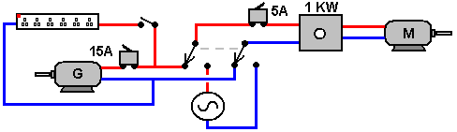

In der gezeigten Stellung ist Fütterung der Generatorstrom zum Antriebsmotor "M". Der 15-Ampere-Sicherung schützt den Generator "G" von einem Kurzschluss irgendwo sonst in der Schaltung. Das 5-Ampere-Sicherung schützt den 1-Kilowatt-Dimmerschalter und der Motor "M". Mit dem Schalter in der anderen Position der Netz (oder der Ausgang von einem batteriegespeisten Inverter) wird dem Motor zugeführt wird, durch, wenn das System gestartet wird.

Leistungsstärkere Generatoren

Im Mai 2017 beschloss Chas, zusätzliche Informationen über leistungsstärkere Versionen seines motorbetriebenen Generators hinzuzufügen. Für diese Konstruktion ist das Schwungrad waagerecht statt vertikal montiert. Das Schwungrad-Design bleibt gleich:

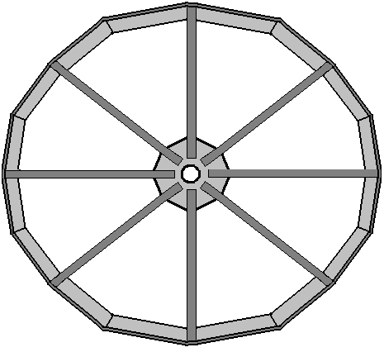

Aber in diesem Fall wird das Gesamtgewicht des Schwungrades durch Verschrauben von Betonblöcken an die Innenseite des Randes des Schwungrades erhöht, so dass ein 2,0 Meter Durchmesser Schwungrad 800 Pfund wiegt und für einen 10 KVA (8 Kilowatt) Generator geeignet ist. Ein 2,5 Meter langes Schwungrad wiegt 1200 Pfund und eignet sich für einen 25 KVA (20 Kilowatt) Generator. Beton wird verwendet, da es sowohl schwer als auch billig ist und es kann an der Felge mit langen Schrauben befestigt werden:

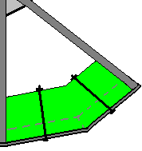

Das gewichtete Schwungrad ist auf einer senkrechten Welle montiert, aber nicht daran befestigt. Das heißt, das Schwungrad ist frei, um die stationäre vertikale Welle zu drehen, die auf dem zentralen Betonsockel montiert ist, der in den Boden gesetzt ist. Die Grundkonstruktion hat drei separate Arme, die vom Mittelpunkt ausstrahlen, sowohl um Stabilität zu geben als auch um Befestigungspunkte für die drei Antriebsmotoren zu schaffen, von denen jedes ein eigenes kleineres Schwungrad hat:

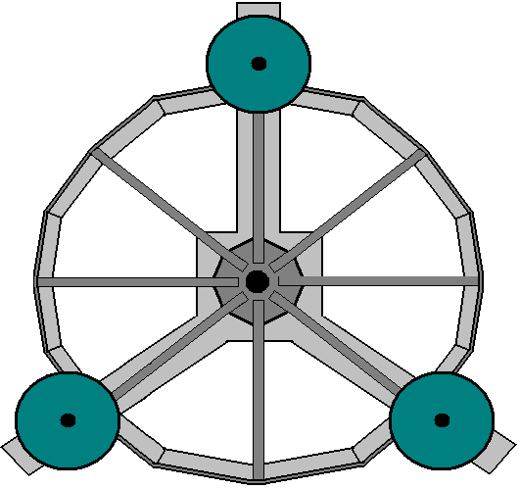

Die zentrale Welle ist mit der Mitte des Betonstützkissens verschraubt und hat ein 16-Zoll-Riemenscheibenrad, das daran befestigt ist:

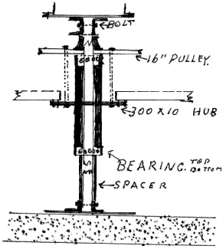

Interessanterweise gibt es keinen direkten Antrieb zum Hauptschwungrad. Stattdessen wird ein Streifen aus Stahl mit Gummi verwendet:

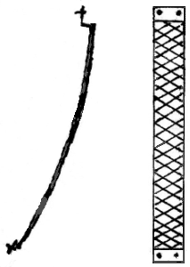

Dieser Streifen ist mit nur einem Punkt am Rand des Hauptschwungrades verschraubt oder verschweißt:

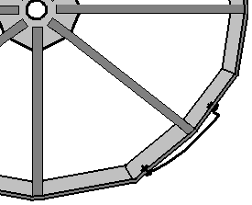

Dieser Streifen bildet eine Rampe, die allmählich nach außen von der Felge des Schwungrades kanalt und sie mit einem Antriebsrad verbindet, das auf dem Schaft jedes der kleinen Schwungräder montiert ist:

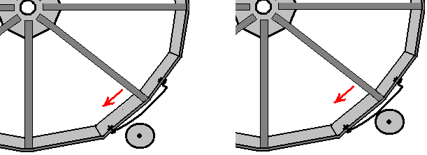

Durch die Positionierung der drei kleinen Schwungräder gibt diese Anordnung dem Hauptschwungrad drei Antriebsimpulse pro Umdrehung, aber jedes der kleinen Schwungräder liefert nur einen Antriebsimpuls pro Umdrehung, und jeder der Antriebsimpulse ist nur von sehr kurzer Dauer:

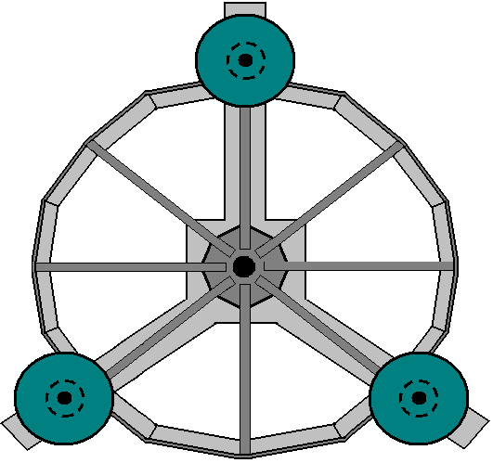

Dieses Designmerkmal erzeugt ein System, das die Impulsleistung sehr effizient einsetzt und das Hauptschwungrad stetig dreht, obwohl es eine wesentliche Lichtmaschine antreibt und eine elektrische Ausgangsleistung bereitstellt. Der Eingangsleistungsbedarf hierfür beträgt 2,2 A für jeden Motorantrieb und ergibt insgesamt 6,6 A bei 240 Volt. Sobald das Haupt-Schwungrad auf seine Laufgeschwindigkeit von 60 U / min aufsteigt, ist es in der Lage, diese Eingangsleistung plus viel überschüssige elektrische Leistung als freie Energie zu liefern.

Die drei Gründungsarme sind aus Gussbeton mit zwei rechteckigen Stahlkasten-Abschnittskanälen, die oben auf jedem montiert sind. Die Antriebsmotoren sind auf einem Winkelstecker montiert, der an einem der Kastenprofile befestigt ist:

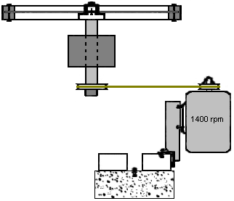

Der Motor dreht sich um 1400 U / min und wird mit zwei Riemenscheiben ausgerüstet, so dass sich sein kleiner Antriebszylinder bei etwa 700 U / min dreht. Der Durchmesser des Antriebszylinders muss so gewählt werden, dass sich das Hauptschwungrad bei 60 U / min dreht und das vom Durchmesser des Hauptschwungrades abhängt, das 2,0 m, 2,5 m oder ein anderer Durchmesser sein kann, der Ihren Bedürfnissen entspricht.

Wenn beispielsweise der Hauptschwungradradius (gemessen an der Außenseite des gummibeschichteten Antriebsstreifens) 1300 mm beträgt und sich mit 60 U / min dreht, bewegt sich der Gummi-Antriebsstreifen um einen Abstand von Pi x 2600 mm pro Sekunde. Folglich muss sich die Antriebsstreifenoberfläche um den gleichen Abstand bewegen, was für sie Pi x d x (700/60) mm ist, wenn sie sich bei 700 U / min dreht und "d" der Durchmesser des Antriebszylinders ist (gemessen an der Außenseite von Die Gummi-Oberfläche). Also, 2600 = d x (11,67) oder d = 222,9 mm, was 8,77 Zoll ist.

Allerdings gibt es eine Veränderung der täglichen Temperatur und das Hauptschwungrad wird physisch im Durchmesser steigen, wenn die Temperatur steigt. Die Zunahme des Durchmessers ist nicht groß, aber trotzdem müssen wir es zulassen. Chas hat sich dafür entschieden, die Antriebsschwungräder auf einem federbelasteten Mechanismus zu montieren. Der Bewegungsabstand muss nicht groß sein, etwa einen halben Zoll oder 15 mm oder so. Es gibt verschiedene Möglichkeiten, dies zu arrangieren und die von Chas vorgeschlagene Methode beinhaltet die Montage jedes der kleinen Schwungräder auf einer Scharnierplatte und mit einer Feder, um eine kleine Bewegung zu ermöglichen, wenn das Schwungrad durch das Reibantriebsband auf dem Hauptschwungrad beiseite geschoben wird:

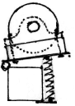

Die Betonbasis ist so:

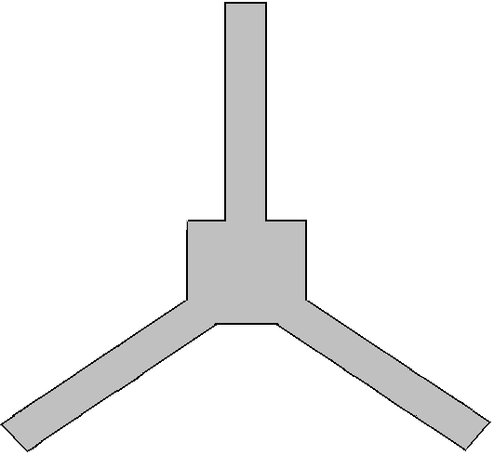

Und auf dieser Unterseite sind drei Paare der Stahlkastenabschnitte angebracht, wie hier gezeigt:

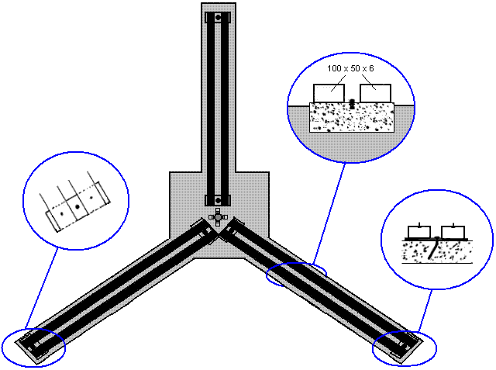

Der Generator, der die Ausgangsleistung von diesem Generatorsystem bereitstellt, wird durch ein Riemen- und Riemenscheiben-System von einer 16-Zoll-Riemenscheibe angetrieben, die auf dem Hauptschwungrad montiert ist, das sich mit 60 U / min dreht. Die Größe der Lichtmaschine, die Sie verwenden, bestimmt die vertikalen Abmessungen der gesamten Schwungradstruktur. Die Lichtmaschine ist so auf einem Stahlrahmen montiert:

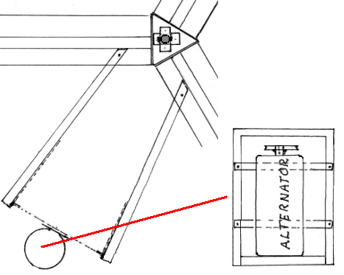

Und der Stahlrahmen ist senkrecht montiert und auf Winkeleisen befestigt, die an den Stahlkastenabschnitten auf dem Betonsockel befestigt sind. Bei sicherer Lagerung werden vertikale Winkeleisen von den beiden Basiselementen aufgestellt, um die Montage von zwei zusätzlichen Drehzapfen für die drei Antriebsriemen zu ermöglichen, die das Hochlaufgetriebe zum Antreiben des Generators bei knapp über 3000 U / min liefern:

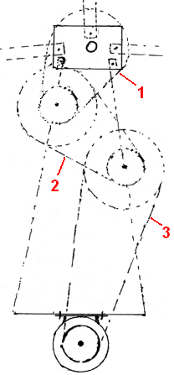

Die vertikale Positionierung dieser zusätzlichen zwei zusätzlichen Riemenscheibenbefestigungen und die Höhe der 50 mm Durchmesser zentralen Schwungradwelle wird durch die physikalische Größe der Lichtmaschine bestimmt, die verwendet wird, um die elektrische Ausgabe zu erzeugen. Wenn die Bauarbeiten abgeschlossen sind, wird der gesamte Generator unter Verwendung von Platten befestigt, die an Pfosten angebracht sind, die die Struktur umgeben. Dies verleiht witterungsbeständig und hält Kinder und geblasenen Schmutz weg vom Generator. Es muss eine Zugangsklappe im Gehäuse vorhanden sein, damit das Hauptschwungrad einen manuellen Spin zum Starten erhalten kann. Es gibt nur eine Drehrichtung, da der unterste Teil der Antriebsrampe am Hauptschwungrad zuerst den Antriebsmotoren begegnen muss.

Patrick Kelly
http://www.free-energy-info.tuks.nl
http://www.free-energy-info.com
http://www.free-energy-info.co.uk
http://www.free-energy-devices.com

